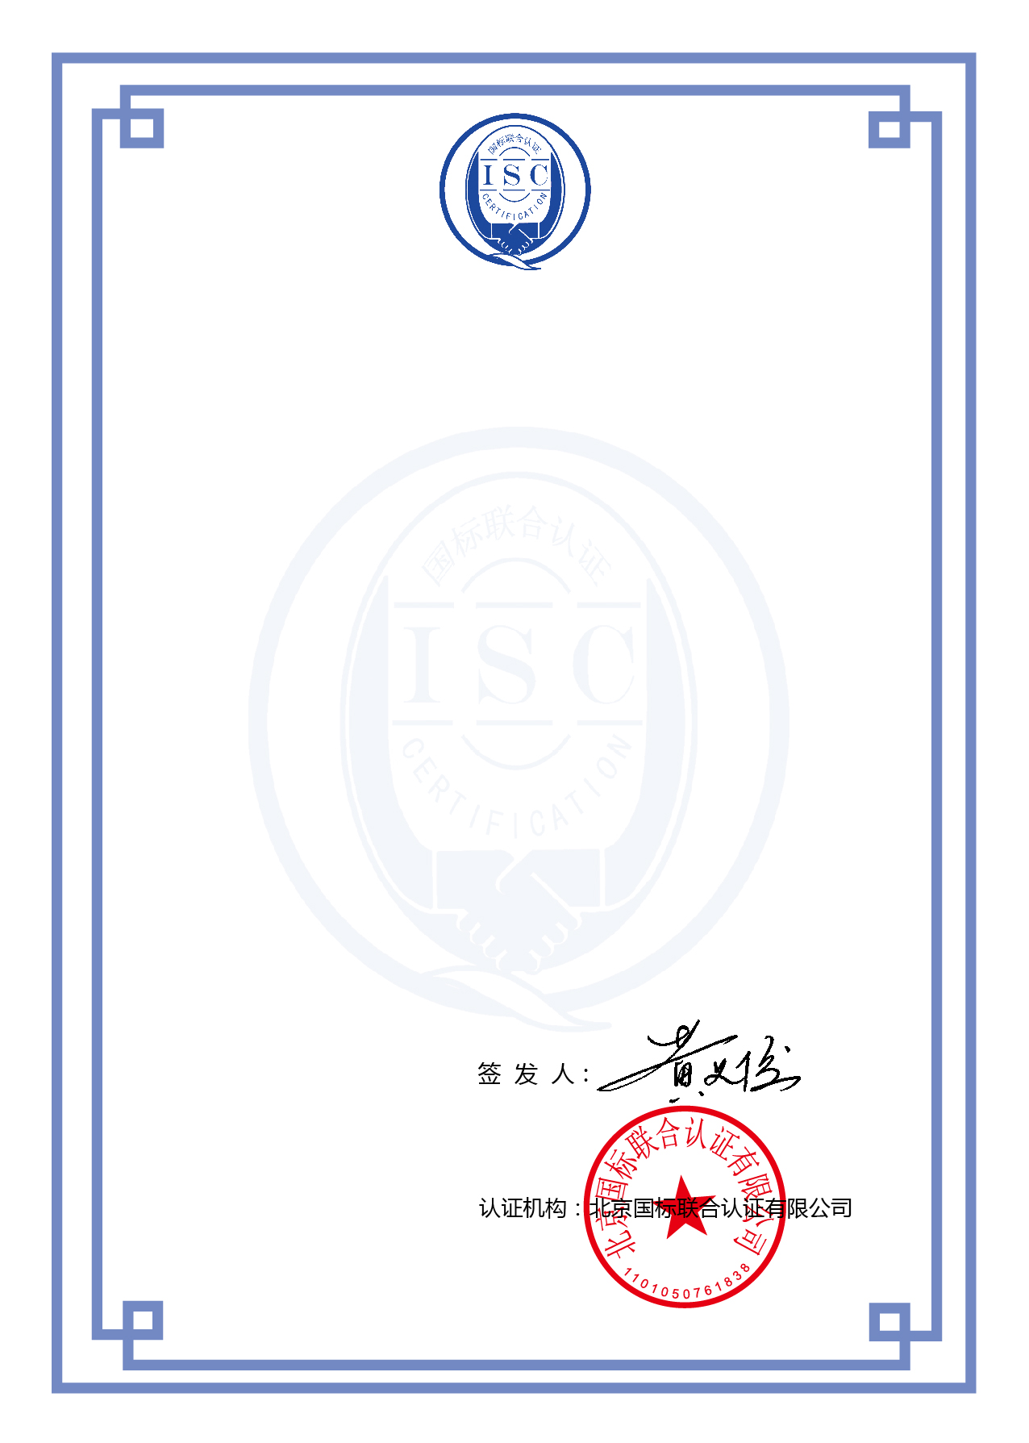
地址：北京市朝阳区北苑路168号1号楼16层1603 电话：（+86 10）8225 2376 www.china-isc.org.cn

年度监督审核合格通知书

MEASUREMENT MANAGEMENT SYSTEM(AAA) CERTIFICATE

北京兴垚嘉洁环保科技有限公司

我机构已于2021年3月1日至2021年3月3日对贵公司实施第1次监督审核，证实贵公司的管理体系持续有效运行，经我机构技术委员会评定决定，本次年度监督审核合格，证书持续有效。
注册资格信息如下：
证书编号：ISC-O-2019-0399
下次监督审核日期为2022年3月5日之前。

本通知随认证证书、报告一并使用有效。
本通知书同我机构颁发的“监督审核合格”标识同等使用。

日 期：2021年3月5日

